Resultados de la evaluación de la iniciativa “Proyectos de Unidades Ejecutoras” de CONICET

Goldberg Mariela
Dirección de Planificación y Evaluación Institucional - CONICET
mgoldberg@conicet.gov.ar

Diego, César Adrián
Dirección de Planificación y Evaluación Institucional - CONICET
cdiego@conicet.gov.ar

Czesli Federico
Dirección de Planificación y Evaluación Institucional - CONICET
fczesli@conicet.gov.ar

Resumen: Desde el año 2016, el CONICET llevó adelante la iniciativa “Proyectos de Unidades Ejecutoras” (PUE), una política orientada al financiamiento de investigaciones transversales en Unidades Ejecutoras (UE), alineadas con las líneas temáticas de cada institución. En esta ponencia se presentan los principales resultados de la evaluación de dicha iniciativa. El ejercicio evaluativo incluyó el análisis de las distintas etapas del ciclo de la política —diseño, implementación y resultados— y se basó en la triangulación de diversas fuentes de información: registros administrativos, entrevistas a actores clave y encuestas a directores de proyectos y a expertos que participaron en su evaluación final. En relación con el diseño institucional, el estudio muestra que la iniciativa se alineó de manera consistente con las prioridades estratégicas del CONICET durante el período analizado e introdujo elementos innovadores, dado que impulsó procesos de planificación institucional, promovió la articulación de capacidades y fomentó la investigación orientada a la resolución de problemas. Asimismo, articuló un financiamiento de mayor escala y horizonte temporal con recursos humanos y equipamiento. No obstante, presentó debilidades, entre ellas la ausencia de un diagnóstico formal explícito, ambigüedades en la formulación de objetivos y conceptos clave, problemas de comunicación y falta de mecanismos sistemáticos de seguimiento y evaluación ex post. Respecto de su implementación, la iniciativa alcanzó una amplia cobertura, permitiendo que la gran mayoría de las Unidades Ejecutoras accediera al menos a un PUE. Además, el proceso de evaluación de los proyectos operó como un mecanismo eficaz para transmitir los objetivos de la política y mejorar la formulación de las propuestas. Sin embargo, la implementación estuvo fuertemente condicionada por restricciones presupuestarias, la falta de actualización de los montos frente a la inflación, demoras administrativas y dificultades en la incorporación y retención de recursos humanos. Estas tensiones generaron desajustes entre la proyección original del instrumento y sus condiciones reales de ejecución. En cuanto a los resultados, la evidencia muestra avances sustantivos en relación con los objetivos de la iniciativa. Se destaca el fortalecimiento de la integración de capacidades y del trabajo colaborativo al interior de las UE, con altos niveles de articulación entre grupos y líneas de investigación, uso compartido de equipamiento, interdisciplina y nuevas dinámicas institucionales. Asimismo, los proyectos exhibieron una marcada orientación territorial, especialmente a escala local y nacional, y una fuerte vinculación con problemáticas del medio socio-productivo, con altos niveles de interacción con actores externos y contribuciones en ámbitos como la salud, la agroindustria, el ambiente, la tecnología y las políticas públicas. En conjunto, la evaluación permite concluir que los PUE constituyeron un instrumento innovador y eficaz para promover investigación estratégica, articulada y con impacto territorial, aunque con debilidades en su diseño formal y en sus condiciones de implementación.
Palabras clave: CONICET, Política, Evaluación

Introducción
La presente ponencia expone los resultados de la evaluación programática de la iniciativa Proyectos de Unidades Ejecutoras (PUE) del CONICET. Se trata de una evaluación realizada desde la Dirección de Planificación y Evaluación Institucional de CONICET, que coordina y administra el proceso de planificación y evaluación de los programas y políticas de desarrollo científico de la institución.
La evaluación se concibe como un proceso de reflexión y aprendizaje institucional, orientado a generar evidencia relevante sobre desempeños, resultados y problemáticas, con el fin de incidir sobre decisiones futuras.

Implementada a partir de 2016, la iniciativa PUE consistió en la implementación de una línea de financiamiento para el desarrollo de investigaciones transversales en Unidades Ejecutoras, básicas o aplicadas, alineadas con las líneas temáticas de cada institución.
Esta iniciativa presentó características distintivas respecto de instrumentos precedentes, yaque se propuso: integrar las capacidades existentes al interior de las Unidades Ejecutoras promoviendo el trabajo articulado entre líneas y grupos de investigación; y orientar esas capacidades a la resolución de problemas del entorno socio-productivo y/o atender vacancias geográficas a través de proyectos impulsados por procesos de planificación y/o evaluación institucional.

Metodología
En términos metodológicos, el ejercicio evaluativo adoptó un enfoque integral, considerando las distintas etapas del ciclo de la política —diseño, implementación y resultados— y aplicando los criterios de coherencia, pertinencia, eficacia, eficiencia, equidad y calidad (Organisation for Economic Co-operation and Development [OECD], 2021).
La evaluación se orientó a analizar la consistencia interna de la iniciativa, su adecuación al problema identificado, las modalidades de implementación y el grado de alcance de sus objetivos y los efectos producidos.
La evaluación se sustentó en la triangulación de fuentes de información primarias y secundarias. Entre las fuentes secundarias se utilizaron registros administrativos y documentación vinculada con los Proyectos de Unidades Ejecutoras (PUE), incluyendo bases de las convocatorias, actas del Directorio, criterios de evaluación y otros documentos institucionales relevantes. En cuanto a las fuentes primarias, se realizaron doce entrevistas semiestructuradas a actores clave, entre ellos integrantes del Directorio, gerentes, directores y coordinadores de áreas de gestión que participaron en el diseño, la implementación o el seguimiento de la iniciativa durante el período evaluado. Asimismo, se aplicaron dos encuestas autoadministradas: una dirigida a directores de Unidades Ejecutoras y otra a integrantes de las Comisiones Asesoras responsables de la evaluación de los informes finales.
La encuesta a directores tuvo como objetivo relevar su mirada sobre diversos aspectos del desarrollo del PUE. Se indagó sobre el proceso de definición de las temáticas de investigación, la gestión interna y la coordinación del trabajo, las instancias de interacción entre grupos, los factores que incidieron en el desarrollo de la investigación, el grado de cumplimiento de los objetivos y los principales resultados alcanzados.
Respecto de la encuesta a integrantes de Comisiones Asesoras, su finalidad consistió en reconocer el grado de cumplimiento de los objetivos de la iniciativa mediante la valoración –por parte de los evaluadores de los informes finales– de las actividades y productos desarrollados en el marco de los proyectos. En este caso se diseñó un cuestionario estructurado en tres dimensiones analíticas: integración de grupos y/o líneas de investigación; orientación de la investigación a la resolución de problemas y relevancia de los resultados y efectos sobre las líneas de investigación de las UE.
La combinación de todas las fuentes de información permitió reconstruir aspectos del diseño y la implementación que no se encontraban explicitados ni documentados, así como contrastar distintas perspectivas institucionales sobre la iniciativa. Ello contribuyó a reducir sesgos y a sustentar conclusiones más robustas y mejor fundamentadas.
Como fuentes de información secundaria se revisaron las siguientes: actas de directorio, bases de las convocatorias a proyectos, criterios de evaluación publicados, documentos sobre planificación y entrevistas realizadas por la DPEI para trabajos precedentes. Además, se elaboró información estadística derivada de registros administrativos almacenados en los sistemas informáticos del organismo.

Hallazgos
Los principales hallazgos están organizados en tres apartados: evaluación del diseño institucional, evaluación de la implementación y evaluación de los resultados.
a. Evaluación del diseño institucional de la iniciativa
Los Proyectos PUE se originaron en el marco de la gestión asumida en diciembre de 2015, cuyo presidente era el Dr. Alejandro Ceccato. Entre los principales ejes de dicha gestión se destacó la intención de fortalecer la planificación a lo largo de la red institucional del organism y profundizar la promoción de la investigación orientada a la resolución de problemas. A su vez buscaba promover la identificación de proyectos estratégicos o “proyectos insignia”, concebidos como iniciativas de mayor envergadura y ambición, capaces de generar impactos relevantes y de posicionar institucionalmente al CONICET en la sociedad.
El impulso a la planificación a nivel territorial tuvo como antecedente la participación de las Unidades Ejecutoras en el Programa de Evaluación Institucional (PEI) de los Centros Científico-Tecnológicos del CONICET durante el período 2009–2015. Dicho programa contemplaba instancias de autodiagnóstico, evaluación externa y elaboración de planes de mejora, y había sido impulsado por la Secretaría de Articulación del entonces Ministerio de Ciencia, Tecnología e Innovación, a cargo del propio Dr. Ceccatto. Este recorrido previo resultó un insumo relevante, en tanto instaló la idea de la planificación institucional como práctica deseable en la red del organismo.
Estos ejes convergieron en los objetivos de la iniciativa PUE, que se concibió como un instrumento destinado a Unidades Ejecutoras, orientado a promover proyectos surgidos de procesos de autoevaluación y planificación institucional. Se esperaba que tales procesos permitieran identificar problemas del entorno local o regional y las capacidades disponibles para abordarlos, constituyendo a su vez un primer avance hacia la definición de planes estratégicos de cada centro o instituto.

La promoción de la investigación orientada a la resolución de problemas se inscribe en un conjunto de iniciativas que el organismo había desarrollado desde 2012, enmarcadas en los lineamientos del Plan Argentina Innovadora 2020, en el que prevalece una concepción de la ciencia y la tecnología orientada a la atención de desafíos estratégicos y demandas socio-productivas con foco en la resolución de problemas.

En este sentido, la iniciativa se alineó de manera consistente con las prioridades de política institucional del CONICET durante el período analizado.

A diferencia de otras iniciativas destinadas a la resolución de problemas o a la federalización de capacidades científicas, los PUE no se instrumentaron exclusivamente a través de la política de ingresos (cargos o becas), sino que se diseñaron como un instrumento integrador de financiamiento. El PUE contempló recursos para gastos de funcionamiento, equipamiento mediano, becas y cargos de personal de apoyo, concebidos como un conjunto articulado al servicio de proyectos de investigación de mayor alcance temporal y conceptual.
Desde esta perspectiva, el diseño buscó promover la concentración y articulación de capacidades dispersas en el interior de las Unidades Ejecutoras, favoreciendo proyectos de mayor envergadura y ambición.

“Por primera vez generamos un instrumento que es centrípeto, que tiende necesariamente a agrupar capacidades para conseguir un proyecto de más envergadura en su financiación y de más largo plazo que incorpora todos los elementos (financiamiento, recursos humanos en becas y en carrera de personal de apoyo) con la finalidad de que esas líneas priorizadas aborden problemáticas tecnológicas o científicas, con un espíritu de más largo plazo y mayor ambición”. (Informante clave n° 3)

La fundamentación de la iniciativa se apoyó en una mirada crítica sobre el modo de producción de conocimiento predominante en el CONICET. Desde la perspectiva de las autoridades de la época, dicho modelo se encontraba excesivamente centrado en la Carrera del Investigador Científico y Tecnológico, y en criterios de legitimación definidos al interior de la propia comunidad académica. Esto tendía a reforzar dinámicas de trabajo atomizadas, dispersión temática y agendas de investigación poco articuladas con problemáticas locales o con los desafíos del desarrollo nacional. De acuerdo con esta perspectiva, los incentivos existentes favorecían trayectorias individuales y proyectos de pequeña escala, con menor capacidad de generar impactos sustantivos.
Otro de los problemas identificados por las autoridades del CONICET era la gran atomización del financiamiento y la dispersión de las capacidades existentes en las unidades Ejecutoras. En tal sentido, la política buscaba dotar a las Unidades Ejecutoras y a sus directores de un rol mucho más activo en la definición de las agendas de investigación.

“Si no, el instituto es una mera aglomeración de gente, cada uno con su PIP y con su proyecto de universidad. [...] la premisa era esa, que lograran un solo proyecto con impacto. Y cohesionado hacia dentro del instituto, cohesión de los recursos humanos y hacia afuera un impacto del proyecto” (Informante clave n° 2).

En cuanto al diseño institucional, el análisis de las fuentes documentales pone de manifiesto que durante los primeros años de implementación de la iniciativa se identificaron problemas de comunicación, consistencia y coherencia en la formulación de sus objetivos, así como la ausencia de definiciones precisas de conceptos clave.
A modo de ejemplo, en las bases aprobadas por la resolución 1547/16 (que aprueba las bases de la convocatoria a proyectos PUE 2016) se indica que los proyectos “contendrán entre sus objetivos la comprensión y contribución a la solución de problemas a nivel local o regional, el desarrollo de áreas de vacancia”. Es decir, los objetivos se presentaron de manera amplia y, en algunos casos, como alternativas posibles más que como orientaciones sustantivas obligatorias. Esta ambigüedad se mantuvo, aunque con algunas mejoras, en las convocatorias posteriores.
Asimismo, uno rasgo distintivos de la iniciativa, como lo fue la integración de esfuerzos de distintos grupos de investigación al interior de cada Unidad Ejecutora para desarrollar proyectos cualitativamente diferentes a los individuales, no fue explicitado de manera clara en la documentación pública de la primera convocatoria, y quedó relegado a canales informales, como la pestaña de preguntas frecuentes del sitio web institucional o un conjunto de reuniones que el entonces presidente del CONICET mantuvo con autoridades de la Red Institucional y en sus visitas a Unidades Ejecutoras o Centros Científicos Tecnológicos (CCT).
En paralelo, la primera convocatoria se lanzó pocos meses después del inicio de la gestión. La rapidez con la que se llevó adelante hizo que sus aspectos técnicos no fueran discutidos con agentes del organismo durante su formulación y generó tensiones en la fase de implementación. En algunas entrevistas se señala que no se tuvo en cuenta la experiencia y el conocimiento específico de estos actores en procesos similares
En tercer término, desde el punto de vista organizacional, la iniciativa no fue formalizada como un programa con una estructura de gestión específica. En consecuencia, no contó con un responsable ejecutivo encargado de articular la información, las decisiones y el seguimiento integral del proceso. Del mismo modo, tampoco se previeron mecanismos sistemáticos de monitoreo ni instancias de evaluación ex post.
En síntesis, la iniciativa PUE se inscribió en una estrategia institucional orientada a fortalecer la planificación, la integración de capacidades y la investigación orientada a la resolución de problemas. Se apoyó en la identificación de un conjunto de problemas vinculados a las limitaciones impuestas por el modelo predominante de producción de conocimiento en el CONICET, aunque estos problemas no quedaron documentados en un diagnóstico suficientemente explicitado y fundamentado.

La iniciativa introdujo elementos innovadores respecto de instrumentos precedentes, particularmente por su carácter integral y por la articulación de distintos tipos de recursos en torno a proyectos de mayor escala y horizonte temporal. Al mismo tiempo, buscó incidir en las agendas de investigación y en las dinámicas institucionales al interior de las Unidades Ejecutoras.
No obstante, estas intenciones no se tradujeron en un diseño institucional robusto, consistente y preciso, lo que amplió los márgenes de interpretación por parte de los actores involucrados e impuso condiciones en su implementación.

b. Evaluación de la implementación de la iniciativa.

Esta sección reconstruye el desarrollo de la iniciativa, por lo tanto, incluye hallazgos relacionados con el alcance que tuvo en el período analizado: proyectos evaluados y financiados, recursos humanos incorporados, el financiamiento y la gestión de los procesos. Se identifican también factores facilitadores y obstaculizadores, así como los ajustes al diseño original.
En primer término, la selección de los proyectos PUE se estructuró en dos etapas: una primera instancia de evaluación de ideas proyecto, orientada a valorar la adecuación de las propuestas a los objetivos de la iniciativa, y una segunda etapa de evaluación de los proyectos completos, centrada en criterios académicos tradicionales (Resolución de Directorio N° 4155/16)
Desde una perspectiva evaluativa, esta modalidad permitió que la instancia de evaluación operara no sólo como un dispositivo de valoración de las propuestas, sino también como un mecanismo de transmisión y clarificación de los criterios y lineamientos que orientaban la política. A través de los dictámenes y recomendaciones formulados por la comisión evaluadora, especialmente en la etapa de ideas-proyectos, se logró mejorar la formulación, coherencia y orientación de las propuestas, contribuyendo a atenuar las dificultades derivadas de las ambigüedades presentes en el diseño inicial del instrumento.
A lo largo de las cinco convocatorias, se evaluaron 367 y se adjudicaron 296 proyectos. Las dos primeras concentran la mayor parte de las presentaciones (66%) y el 60% de los proyectos adjudicados

Gráfico 1 - Postulaciones a PUE y proyectos aprobados. Convocatorias 2016, 2017,
2018, 2020 y 2022.

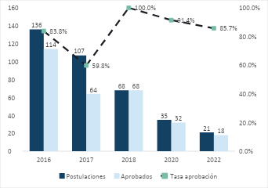
Fuente: SIGEVA, Módulo de convocatoria de proyectos.

La tasa de aprobación supera el 80% en casi todas las instancias, salvo en 2017, cuando registra un valor significativamente menor. Dicha convocatoria fue la única que admitió presentaciones de Proyectos PUE a Unidades Ejecutoras que ya contaban con uno, condición limitada a instituciones de gran envergadura que permitió a 13 de ellas obtener un segundo proyecto. A partir de 2018, las postulaciones disminuyeron, en gran medida porque se redujo el universo de UE sin financiamiento. De hecho, a fines de 2022, 275 de las 315 unidades vigentes ya habían accedido a un PUE, y solo 10 permanecían sin éxito tras al menos una postulación.
La composición de los Proyectos PUE aprobados de acuerdo con la gran área de la UE fue variando en las sucesivas convocatorias. En las tres primeras, las UE de Cs. Biológicas y de la Salud (KB) son las que registran mayor presencia, mientras que los proyectos de Cs. Agrarias, de Ingeniería y de Materiales (KA) y Cs. Exactas y Naturales (KE) están más representados en las convocatorias 2016 y 2018. Contrariamente, los institutos de Cs. Sociales y Humanidades (KS) incrementan su participación en las últimas convocatorias.

Gráfico 2 - Distribución de proyectos asignados según gran área y año de la convocatoria.
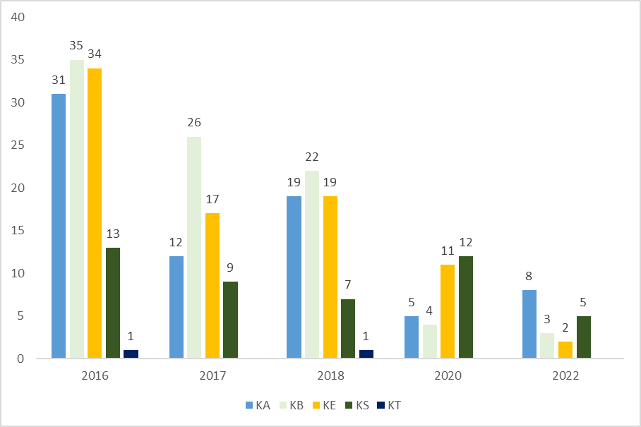
Fuente: SIGEVA, Módulo convocatorias de Proyectos

c. Financiamiento de la iniciativa

Uno de los rasgos distintivos de los PUE fue el nivel de financiamiento asignado, significativamente superior al de otras convocatorias del organismo. Este mayor volumen de recursos se correspondía con la expectativa de promover proyectos institucionales de mayor escala. Una particularidad de este financiamiento es que además de gastos de funcionamiento (compra de insumos, trabajo de campo, viajes, etc.) contempló la adquisición de equipamiento mediano. Para este último rubro se podía asignar hasta el 20% del total aprobado sin superar el 50% de cada año.
En las primeras cuatro convocatorias, el monto máximo aprobado por proyecto fue de $5.000.000, y el monto promedio se posicionó en un valor cercano a los $ 470.000. El valor máximo se mantuvo sin modificaciones hasta 2022, cuando se incrementó a $6.000.000.
Las bases de los PUE indicaban que el financiamiento debía ejecutarse a lo largo de cinco años, a razón de una quinta parte del monto total por año. Si bien se pudo pagar el total de los montos lo largo de los cinco años de duración de los proyectos, en algunas convocatorias--especialmente en las dos primeras- los pagos se efectuaron con cierto desfase respecto lo previsto.
Asimismo, el fuerte proceso inflacionario que atravesó el país durante ese período, junto con la ausencia de mecanismos de actualización, provocó una depreciación progresiva de la capacidad de compra del financiamiento a lo largo de las sucesivas convocatorias y, especialmente, en los últimos años de cada proyecto.

Gráfico 3 - Montos promedio por proyecto a precios constantes y corrientes
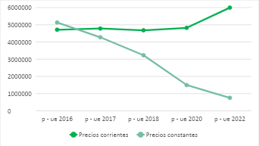
Fuente: elaboración propia en base a SIGEVA, INDEC Y Banco Central

De acuerdo con los resultados de la mencionada encuesta, las dificultades presupuestarias impactaron principalmente en la adquisición de equipamiento o insumos, y en segundo lugar el mantenimiento de equipos. Otros obstáculos mencionados fueron los derivados de los procesos administrativos de compra de insumos o equipamiento, restricciones asociadas a la pandemia de COVID-19 y discontinuidades en la transferencia de fondos.

d. Becas y personal de apoyo

Otra de las características distintivas de los PUE es que contemplaron la solicitud de vacantes para becas doctorales o postdoctorales, así como también cargos para la Carrera de Personal de Apoyo. Tanto unos como otros debían incorporarse en los primeros dos años del proyecto. Esta solicitud era examinada por la comisión asesora en la evaluación de los proyectos. En cada dictamen se recomendaba una determinada cantidad de cupos en función de las actividades demandadas por el proyecto de investigación, validando o rectificando los recursos humanos solicitados.
La incorporación de los recursos humanos del PUE posiblemente haya sido uno de los aspectos de mayor complejidad en la implementación de la iniciativa, en tanto contemplaba la articulación entre distintas áreas del organismo. En el caso de las becas, su incorporación debía “desdoblarse” en dos años, es decir, el 50% del cupo se debía cubrir el primer año y el otro, al año siguiente. El concurso se llevó a cabo a través de convocatorias abiertas, es decir que las presentaciones podían hacerse en cualquier momento del año, excepto la de 2016, que tuvo lugar en los mismos meses que el resto de las convocatorias a becas del organismo.
Se presenta a continuación información numérica de las convocatorias 2016, 2017 y 2018-, que ilustra el recorrido que se produce entre la validación de las becas y cargos en la instancia de evaluación de los proyectos su selección a través de los concursos correspondientes y su incorporación en las UE.
En relación con la solicitud de becas (Gráfico 4) de las tres convocatorias mencionadas, en la instancia de postulación a proyectos se solicitaron un total de 637 doctorales y 207 posdoctorales. Durante la evaluación, las Comisiones evaluadoras recomendaron el 97% de las solicitadas. Posteriormente, en los concursos de becas, se seleccionaron más postulaciones de becas doctorales que los cargos validados en los proyectos (626 de 619) y más del 85% de las becas posdoctorales. El mayor drenaje se produjo entre la selección (becas aprobadas) y el alta efectiva: obtuvieron el alta 549 becarios doctorales y 144 posdoctorales, aproximadamente un 87% en ambos tipos de becas.

Gráfico 4: Becas solicitadas en los Proyectos, becas recomendadas por la Comisión de Proyectos, becas seleccionadas por la Comisión de Becas PUE y becas con alta efectiva. Convocatorias PUE 2016, 2017 y 2018

Nota: Las becas solicitadas son las requeridas por las UE al momento de la Convocatoria de Proyectos. Las becas recomendadas son las que la Comisión Asesora convalida en la evaluación. Las becas seleccionadas son las que se aprueban en los concursos específicos de becas.
Fuente: SIGEVA, Módulos convocatorias de Proyectos, de Becas, e información reportada por la Gerencia de Recursos Humanos

En cuanto a los cargos para la CPA, de los 379 solicitados en las convocatorias a proyectos, la Comisión Asesora recomendó el 65% y la mayoría de ellos obtuvo el alta efectiva.
En base a la información analizada, se detectó un nudo crítico en la incorporación del personal seleccionado para los proyectos. Se observó retrasos en su ingreso a los lugares de trabajo (momento del alta efectiva) en relación con el tiempo de duración del proyecto. En el caso de las becas, el 12% de las doctorales y el 19% de las posdoctorales se incorporaron recién en el tercer año. La situación resulta aún más marcada en el caso del personal de apoyo, donde este porcentaje asciende al 75%. Estas postergaciones redujeron significativamente el período efectivo de participación en las actividades previstas, particularmente en el caso del personal de apoyo, lo que podría haber limitado su aporte al cumplimiento de los objetivos del proyecto.
Evaluación de los resultados de la iniciativa.
Esta sección presenta la evaluación de los resultados alcanzados por la iniciativa PUE a partir de la triangulación de evidencia cuantitativa y cualitativa relevada mediante encuestas a directores de proyectos y a integrantes de las Comisiones Asesoras, considerando los objetivos propuestos y los criterios de evaluación definidos. Dichos relevamientos se realizaron en el marco de la presentación de los informes finales de los proyectos correspondientes a las convocatorias 2016, 2017 y 2018. En consecuencia, el análisis de resultados se encuentra delimitado a este conjunto de proyectos.
El análisis se estructura en torno a tres dimensiones: (i) integración de capacidades y dinámicas de trabajo al interior de las Unidades Ejecutoras; (ii) orientación de la investigación a la resolución de problemas; y (iii) relevancia de los resultados y efectos institucionales.

a. Integración de capacidades y trabajo colaborativo

Uno de los principales resultados de la iniciativa fue el fortalecimiento de instancias de articulación entre grupos y líneas de investigación al interior de las Unidades Ejecutoras. Esta afirmación se sostiene tanto con la evidencia dada por los resultados de la Encuesta a directores y por los aportados por la Encuesta a integrantes de las comisiones Asesoras. La articulación de capacidades se expresa desde la instancia de formulación inicial de los proyectos hasta en las dinámicas que se fueron generando a lo largo de su implementación.
La encuesta a directores revela que en el 83% de los proyectos, la definición del tema y objetivos del PUE surge de la integración de varias líneas de investigación del instituto (Gráfico 5).

Gráfico 5: Nivel de integración de grupos en publicaciones, servicios o desarrollos tecnológicos
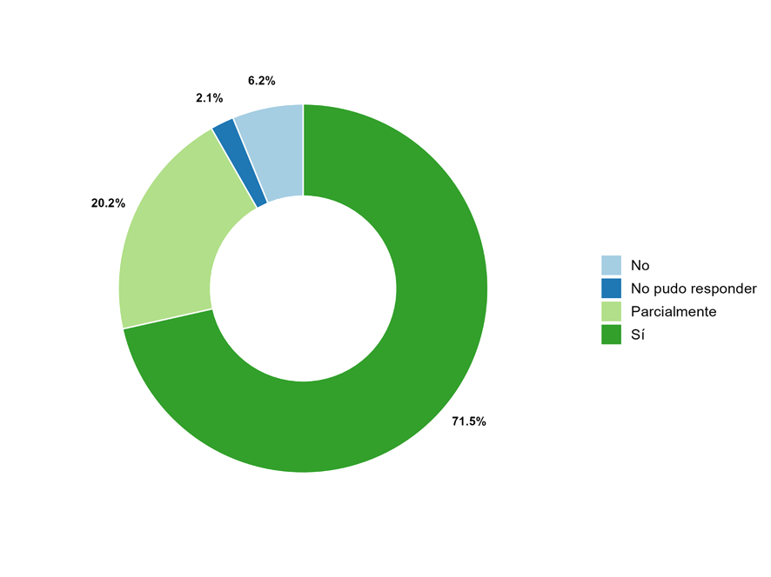
Fuente: Encuesta a Integrantes de Comisiones Asesoras.

Por su parte, de acuerdo con el relevamiento a Comisiones Asesoras, más del 70% de los proyectos evidenció una colaboración entre grupos a través de publicaciones, servicios o desarrollos tecnológicos. Al considerar las respuestas que refieren a modalidades de integración parcial, esta proporción asciende al 92% de los PUE (Gráfico 6).

Gráfico 6: Puntaje asignado por los directores a la integración de grupos de trabajo en las publicaciones
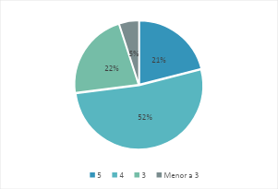
Fuente: Encuesta a Integrantes de Comisiones Asesoras.
El grado de integración varía según la dimensión institucional (Gráfico 7). Los datos revelan que los institutos grandes alcanzan los niveles más altos de integración, mientras que los medianos registran los menores. Si bien no se establece una correlación lineal —positiva o negativa— entre el tamaño del instituto y la cohesión de sus grupos, este hallazgo es relevante: contradice el supuesto de que las instituciones de mayor envergadura enfrentan mayores dificultades para integrarse.

Gráfico 7: Nivel de integración de grupos en publicaciones, servicios o desarrollos tecnológico por tamaño de la Unidad Ejecutora
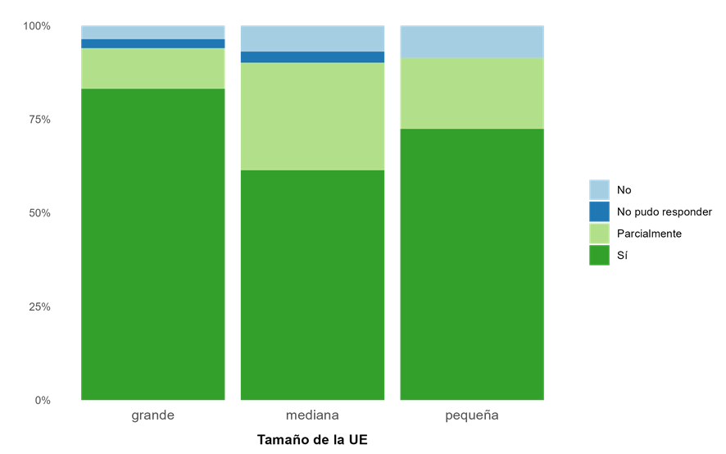
Fuente: Encuesta a Integrantes de Comisiones Asesoras

Ambos relevamientos identifican, además, otras actividades y situaciones en las que los PUE contribuyeron a una mayor integración institucional. Entre ellas se destacan el uso compartido de equipamiento; una mejor organización para la gestión de recursos y espacios comunes; la participación conjunta en gestiones o acuerdos de colaboración con actores del sector productivo, gubernamental y del sistema científico-tecnológico; la organización de seminarios y talleres internos; y la participación conjunta en eventos científicos. Asimismo, se señala la formación de recursos humanos en temáticas transversales —incluyendo la codirección de tesis—, el trabajo de campo compartido, la armonización de metodologías y la elaboración de protocolos comunes. En algunos institutos, el trabajo interdisciplinario impulsado por los PUE dio lugar, además, a la creación de nuevas líneas o sublíneas de investigación de carácter transversal o en áreas previamente vacantes.
La integración promovida por los PUE se expresó también en el fortalecimiento de abordajes interdisciplinarios (Gráfico 8). En efecto, los expertos señalan que en el 80 % de los proyectos se verifica un enfoque multidisciplinar, y que al menos tres de cada cuatro proyectos presentan abordajes inter o multidisciplinarios, con una proporción aún mayor en el área de Ciencias Sociales. En ambos relevamientos la información cualitativa indica que la interdisciplinariedad habría permitido abordar problemáticas complejas de manera integral, identificar objetivos transversales, generar sinergias temáticas e institucionales y articular prioridades de investigación de forma estratégica.

Gráfico 8: Proyectos con abordaje interdisciplinar

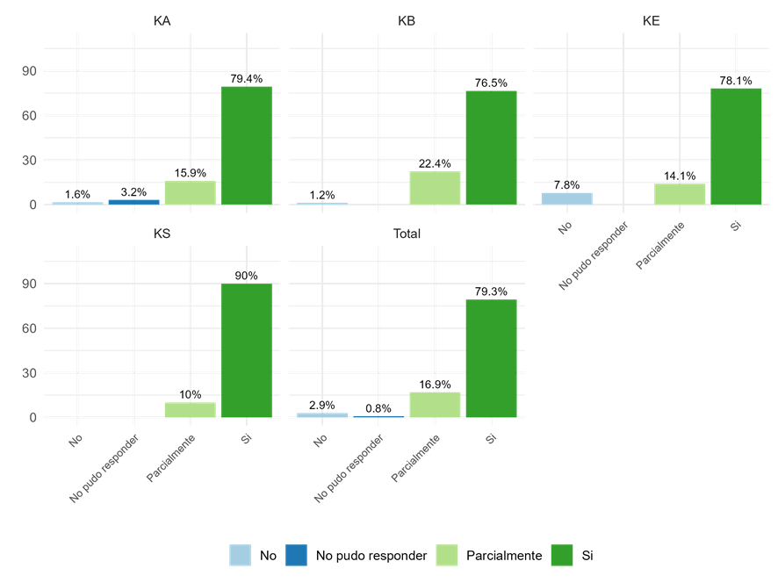
Fuente: Encuesta a Integrantes de Comisiones Asesoras

En conjunto, la evidencia sugiere que los PUE funcionaron como un catalizador del fortalecimiento de la cohesión interna de los institutos. La integración promovida no se limitó a la producción académica, sino que impulsó modalidades de trabajo colaborativo que difícilmente hubieran emergido mediante mecanismos de financiamiento individuales o de menor escala.

b. Orientación a la comprensión o resolución de problemas

Este enfoque de producción de conocimiento parte de la identificación explícita de problemáticas socialmente relevantes y situadas a la vez que orienta sus objetivos, estrategias metodológicas y resultados a generar aportes potencialmente utilizables para su comprensión, abordaje o solución. Las evidencias recogidas por las encuestas a directores y evaluadores apuntan a confirmar que los PUEs tuvieron esa orientación.
La valoración realizada a través de la encuesta a evaluadores, indica que los proyectos financiados en el marco del programa PUE presentan un marcado enfoque territorial, particularmente en su dimensión local. La orientación local alcanza el valor más elevado (82 %), lo que sugiere que la mayoría de las iniciativas fue diseñada para responder a necesidades, problemáticas o vacancias específicas del entorno inmediato de cada Unidad Ejecutora. En segundo lugar, se ubica la orientación nacional (73 %), lo que refleja que una proporción significativa de los proyectos generó conocimientos, desarrollos o capacidades relevantes para desafíos que trascienden el ámbito local y se proyectan a escala país.
Con el propósito de profundizar el análisis, el cuestionario de la encuesta a evaluadores incluyó una pregunta abierta, de carácter optativo, orientada a que los respondentes fundamentaran su valoración sobre el alcance territorial de los proyectos. A los fines de este informe, las fundamentaciones relevadas se sistematizaron en las siguientes categorías:

- Proyectos con alcance local : Las justificaciones se vinculan, principalmente, con: (i) la transferencia directa de productos o servicios y la adaptación de la investigación a demandas del sector productivo local; (ii) la respuesta a problemas específicos o endémicos de carácter local o regional; (iii) el de la fortalecimiento de la capacidad territorial y la articulación institucional, destacando el rol de la Unidad Ejecutora como actor clave del desarrollo regional; (iv) la contribución a políticas públicas, salud pública, legislación o gestión educativa a nivel provincial o municipal; y (v) la investigación focalizada en factores geográficos, biológicos o ambientales propios del territorio, cuya especificidad condiciona el alcance de los resultados.
- Proyectos con alcance nacional: En este caso, las argumentaciones refieren a: (i) la atención de vacancias estratégicas a nivel país; (ii) la contribución a la soberanía tecnológica y a sectores productivos estratégicos, como la energía, la agroindustria o la infraestructura crítica; (iii) el abordaje de problemáticas transversales de salud pública o sociales que requieren respuestas coordinadas a escala federal; y (iv) la relevancia geográfica, ecológica o metodológica del territorio argentino como objeto de estudio o como base para desarrollos con aplicabilidad nacional.

En relación con la orientación explícita de los proyectos hacia la resolución de problemas del medio socio-productivo, el resultado del relevamiento indica que el 70 % de los casos fue valorado positivamente por los expertos. En contraste, alrededor de uno de cada diez proyectos no presenta este tipo de orientación, lo que confirma que el enfoque hacia la resolución de problemas fue ampliamente predominante, aunque no homogéneo en el conjunto de iniciativas financiadas.
Los resultados de la encuesta a directores refuerzan la evidencia sobre la orientación de los proyectos hacia la resolución de problemas. En este sentido, el 86% de los consultados afirmó que su PUE se enfocó en desafíos locales o regionales, mientras que el 75% destacó la contribución al desarrollo de productos o servicios específicos. Los casos relevados permiten identificar patrones recurrentes de aplicación territorial del conocimiento. Estos abarcan desde innovación tecnológica, salud pública y medicina traslacional, agroindustria, medio ambiente y estudios de cultura e historia regional, consolidando el fortalecimiento de áreas científicas estratégicas.
Desde el enfoque metodológico adoptado, las vinculaciones con actores externos se consideran un indicador clave de la orientación aplicada de los proyectos y de su capacidad para articular conocimiento científico con demandas sociales, productivas y de política pública. En el relevamiento a evaluadores, se aprecia que el 80% de los proyectos dieron lugar a vinculaciones efectivas con actores del medio socio productivo, lo que confirma que los PUE han sido una herramienta exitosa para promover la conexión de la investigación científica con la sociedad y el sector productivo. En relación con las grandes áreas de conocimiento de los proyectos, se verifica lo siguiente (Gráfico 9): los proyectos que en mayor medida dieron lugar a vinculaciones son los de Cs. Agrarias e Ingenierías y los de Cs Sociales y Humanidades.

Gráfico 9: Grado en que los proyectos dieron lugar a vinculaciones con actores del medio socio productivo por área de conocimiento
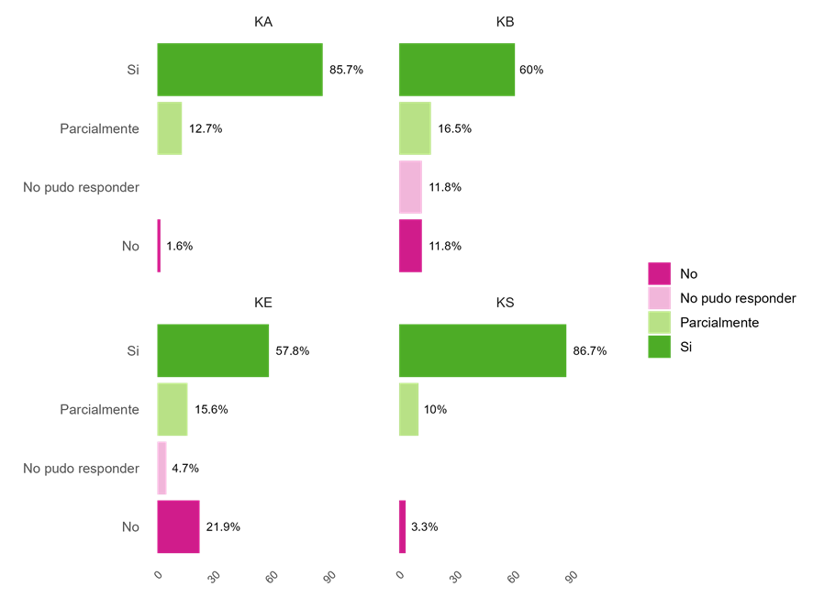
Fuente: Encuesta a Integrantes de Comisiones Asesoras
En síntesis, los resultados cuantitativos, respaldados por las argumentaciones cualitativas muestran que el programa PUE logró orientar la actividad científica hacia problemáticas territoriales y necesidades del medio socio-productivo, con vinculaciones con actores del medio socio productivo y articulación interinstitucional, consolidándose como un instrumento eficaz para promover investigación con impacto local y nacional.

c. Relevancia de los resultados y efectos institucionales.

Se esperaba que el financiamiento de los PUE propiciara proyectos institucionales de mayor escala, capaces de representar un salto cualitativo en la producción científica. Dadas las características de este instrumento, la relevancia de los resultados se entiende no solo en términos de productos o logros inmediatos, sino también en relación con la capacidad de los proyectos para generar aprendizajes, fortalecer capacidades institucionales y producir efectos que perduren más allá del período de ejecución. Bajo esta premisa, la presente evaluación aborda tanto la valoración de los objetivos alcanzados como los procesos de instalación de capacidades tecnológicas y organizacionales asociados a la implementación de los PUE.
La encuesta a Comisiones Asesoras incluyó una serie de preguntas para determinar, desde una mirada experta, en qué medida se pudo cumplir con esa expectativa. Una de ellas indaga sobre si se lograron resultados académicamente relevantes. Dado que las disciplinas tienen culturas epistémicas distintas, en la comunidad científica no existe un consenso unívoco acerca del concepto de relevancia y su operacionalización a través de criterios específicos. Por esta razón, en el relevamiento no se incluyó una definición propia, que pudiera generar desacuerdos entre los expertos y se dejó su consideración la respuesta a esa pregunta. Es decir, cada uno debía valorar si la investigación alcanzó resultados relevantes (o de alto nivel) de acuerdo a su propia “vara” y explicitar, a través de las preguntas abiertas, los criterios por los cuales llegó a esa conclusión.
Hechas estas aclaraciones, los resultados que arroja el relevamiento indican que, de acuerdo con la valoración de los expertos, las investigaciones desarrolladas a partir de los PUE alcanzaron resultados de alto nivel en un 82% de los proyectos (Gráfico 10).

Gráfico 10: Grado en que los PUE se desarrollaron una investigación de alto nivel

l
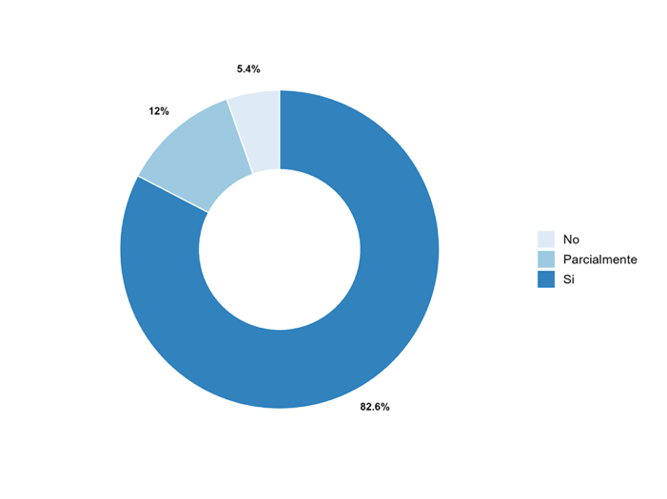
Fuente: Encuesta a Integrantes de Comisiones Asesoras

La información cualitativa de la encuesta permite reconocer que la relevancia se justifica no sólo en función de aporte al campo disciplinar acreditado por comunidad científica internacional a través su publicación en revistas de élite. También se consideran criterios vinculados al enfoque metodológico, la potencialidad de transferencia, de resolución de problemas y/o impacto sobre problemáticas del medio local e inclusive de impacto sobre la propia institución, en actividades de formación de recursos humanos y fortalecimiento institucional. Los evaluadores reconocen que en el 82% de los casos, el PUE contribuyó al fortalecimiento de capacidades para resolución de problemas, traducida principalmente en nueva oferta tecnológica o expertise para asesoramiento y/o transferencia de conocimiento (Gráfico 20). Las respuestas positivas tuvieron mayor alcance en los proyectos de las áreas de conocimiento en las se registró mayor vinculación, es decir en Cs. Agrarias e Ingenierías y en Cs. Sociales y Humanidades. Esto podría estar sugiriendo que las propias vinculaciones producidas fortalecieron a las instituciones para que mejoren sus capacidades de respuesta frente nuevas demandas efectivas o potenciales del medio socio productivo.
La consolidación de una expertise para asesoramiento y transferencia, así como la expansión de la oferta de servicios, son las formas más frecuentes en las que se expresó ese fortalecimiento. De todas maneras, también se reconocen otras formas de fortalecimiento como la sinergia lograda en los grupos de trabajo y las mejoras en la infraestructura (Gráfico 11).

Gráfico 11: Fundamentación sobre cómo fortalecieron capacidades para la resolución de problemas
Fuente: Encuesta a Integrantes de Comisiones Asesoras

Los resultados de la Encuesta a directores van en línea con los hallazgos mencionados precedentemente. No obstante, emerge como un elemento novedoso que, entre los impactos positivos, se destaque la adquisición o incorporación de equipamiento. Es decir, pese a los problemas señalados, en una proporción importante de los institutos se registraron mejoras en el equipamiento científico (Gráfico 12).

Gráfico 12: Impactos positivos del PUE sobre las UE

Incorporación y gestión de tecnologías

53,3%

Incorporación de actividades de capacitación interna

57,4%

Armonizaci{on de metodologías

59,4%

Desarrollode una nueva línea de investigacion

61,5%

Nuevas redes y alianzas en el territorio

62,7%

Mejora de articulación con el sector productivo

63,1%

Generación de nuevas ofertas tecnológicas

64,3%

Adquisición o reparación de equipamiento

83,2%

Integración de grupos de investigación

94,7%

0,0% 10,0% 20,0% 30,0% 40,0% 50,0% 60,0% 70,0% 80,0% 90,0%100,0%
Fuente: Encuesta a directores de UE

Asimismo, la encuesta da cuenta de otros efectos positivos sobre las instituciones.
- Dio lugar a gobernanzas internas (comités, planificación, reuniones periódicas) que otros subsidios no exigen ni promueven.
- Se logró que los becarios y el personal técnico incorporado trabajaran en temáticas comunes
- Favoreció el acceso al financiamiento de investigadores jóvenes o menos competitivos, potenciando su producción
- Permitió salir del "estado de confort" de muchos grupos para lograr objetivos más ambiciosos.
- La experiencia de interacción permitió abordar en forma articulada temas emergentes como por ejemplo el desarrollo de kit para la detección de antígenos de COVID
- Permitió explorar nuevas metodologías sin presión por tener resultados a corto plazo

En suma, las evidencias analizadas permiten afirmar que el Programa PUE fue un instrumento eficaz para generar impactos significativos sobre las investigaciones y el fortalecimiento de las capacidades científico-tecnológicas de las unidades. Asimismo, tuvo un efecto dinamizador sobre las agendas de trabajo, especialmente en las áreas de conocimiento que poseen mayor vinculación con demandas territoriales y productivas. Estos hallazgos confirman que el PUE ha sido un instrumento efectivo para promover investigación estratégica, articulada y de impacto territorial, consolidando capacidades que difícilmente se habrían desarrollado mediante instrumentos de menor escala o lógica individual.
La evidencia obtenida a partir del relevamiento a integrantes de Comisiones Asesoras y la Encuesta a directores permite afirmar que los Proyectos de Unidades Ejecutoras (PUE) cumplieron en una medida significativa con los objetivos planteados al momento de su creación.

Conclusiones
La evaluación programática de la iniciativa Proyectos de Unidades Ejecutoras (PUE), realizada a partir del análisis de su diseño institucional, su implementación y los resultados alcanzados, permite formular un conjunto de conclusiones integradas a la luz de los criterios de evaluación definidos en la metodología.
Desde el punto de vista de la pertinencia y la coherencia, la iniciativa PUE se inscribió de manera consistente en las prioridades de política institucional del CONICET y del Plan Nacional Argentina 2020 vigentes al momento de su lanzamiento, particularmente en lo referido al fortalecimiento de la planificación institucional, la integración de capacidades al interior de las Unidades Ejecutoras y la promoción de investigaciones orientadas a la resolución de problemas del entorno. El diagnóstico subyacente se sostiene sobre una mirada crítica del modelo predominante de producción de conocimiento, caracterizado por la atomización de esfuerzos y la escasa articulación institucional.
No obstante, dicho diagnóstico no fue explicitado ni documentado de manera sistemática en los instrumentos formales de la política, lo que afectó la claridad y coherencia interna del diseño. Los objetivos de la iniciativa se formularon de manera amplia y, en algunos casos, ambigua, sin definiciones operativas precisas de conceptos centrales como “resolución de problemas” y “vacancias”. Esta falta de precisión amplió los márgenes de interpretación por parte de los actores involucrados y debilitó la capacidad del diseño para orientar de manera homogénea la formulación, ejecución y evaluación de los proyectos.
Asimismo, el diseño no contempló mecanismos específicos de seguimiento ni instancias de evaluación ex post, ni con un responsable ejecutivo que permitiera articular integralmente los distintos componentes de la iniciativa. Estas limitaciones afectaron la calidad del diseño institucional y condicionaron su desarrollo posterior.
La iniciativa logró una amplia cobertura dentro del universo de Unidades Ejecutoras del CONICET, con tasas de aprobación elevadas en la mayoría de las convocatorias y una fuerte adhesión institucional, especialmente en los primeros años. La modalidad de evaluación en dos etapas y la incorporación de criterios multidisciplinarios constituyeron innovaciones relevantes que contribuyeron a transmitir el sentido de la política y a mejorar la orientación de las propuestas frente a las ambigüedades del diseño original.
Sin embargo, la implementación estuvo atravesada por tensiones significativas entre la ambición del diseño y las condiciones efectivas de ejecución. Las restricciones presupuestarias, la falta de actualización de los montos asignados frente a los procesos inflacionarios y las dificultades en la incorporación oportuna de recursos humanos afectaron la eficiencia de la iniciativa y obligaron a múltiples ajustes durante su desarrollo.
La incorporación de becas y cargos de personal de apoyo, uno de los componentes distintivos del instrumento, resultó particularmente compleja desde el punto de vista operativo, debido a la necesidad de articular múltiples áreas del organismo y a la falta de adecuación entre los perfiles definidos y la disponibilidad efectiva de candidatos en los territorios. Estas dificultades impactaron en los tiempos de ejecución y en la capacidad de los proyectos para desplegar plenamente sus actividades en los plazos previstos. Desde el punto de vista de la articulación con otros objetivos institucionales, este componente pudo haber generado ciertas distorsiones tanto en el programa de becas como en la Carrera del Personal de apoyo, en tanto se propusieron perfiles, prioridades y exigencia de evaluación diferentes.
Desde la perspectiva de la equidad, si bien la iniciativa alcanzó a una proporción muy elevada de Unidades Ejecutoras, la distribución del financiamiento por área de conocimiento resultó desfavorable para las Unidades Ejecutoras de Ciencias Sociales. Ello se debió a su incorporación más tardía al programa, lo que implicó la asignación de montos cuyo valor real se vio significativamente erosionado por la inflación. Asimismo, se identificaron efectos no previstos, tales como el estímulo a la creación de nuevas Unidades Ejecutoras y la emergencia de tensiones asociadas a la aplicación de un diseño relativamente homogéneo en instituciones con tamaños, trayectorias y capacidades muy diversas.
En relación con la eficacia, la evidencia relevada indica que, pese a las limitaciones señaladas, la iniciativa PUE logró avances significativos en términos de integración de capacidades, fortalecimiento de dinámicas de trabajo colaborativo y consolidación de agendas de investigación de mayor escala al interior de numerosas Unidades Ejecutoras. Estos logros fueron valorados positivamente tanto por los directores de proyectos como por los integrantes de las Comisiones Asesoras.
Asimismo, se observa un grado elevado de cumplimiento de los objetivos científicos declarados por los proyectos, aun en un contexto de restricciones financieras crecientes, lo que da cuenta de un fuerte compromiso institucional de los equipos involucrados. La orientación de la investigación a la resolución de problemas del entorno local y regional aparece como uno de los aportes más relevantes de la iniciativa, aunque con niveles de profundidad y alcance heterogéneos entre proyectos y áreas disciplinares.
Desde el punto de vista de la relevancia, los resultados del PUE contribuyeron a fortalecer capacidades institucionales preexistentes y, en algunos casos, a generar nuevas líneas de investigación y vínculos con actores del entorno. Sin embargo, la ausencia de indicadores definidos desde el diseño y de instancias sistemáticas de seguimiento limita la posibilidad de valorar con mayor precisión los impactos de mediano y largo plazo de la iniciativa, tanto a nivel institucional como territorial.
En conjunto, la evaluación permite concluir que la iniciativa PUE constituyó un instrumento innovador y ambicioso, con alta pertinencia estratégica y capacidad de movilización institucional, pero con debilidades en su diseño formal y en sus condiciones de implementación. Estas limitaciones no impidieron la obtención de resultados relevantes, aunque sí condicionaron su alcance y sostenibilidad.

Bibliografía
- Organisation for Economic Co-operation and Development. (2021). Applying Evaluation Criteria Thoughtfully. OECD Publishing. https://doi.org/10.1787/543e84ed-en
- Dirección Nacional de información y evaluación de la calidad educativa – DINIECE (s/f) Guía para la evaluación de programas educativos Publishing https://www.academia.edu/8728225/Gu%C3%ADa_para_evaluaci%C3%B3n_de_programas_en_educaci%C3%B3n
- CONICET (2018). Plan estratégico 2016-2018 https://www.conicet.gov.ar/wp-content/uploads/O-PLAN-ESTRATEGICO-2016-2018.pdf
- Ministerio de Ciencia, T. e. Innovación (2013). Argentina innovadora 2020: Plan nacional de ciencia, tecnología einnovación.

En este trabajo se entiende por iniciativa a un conjunto de acciones institucionales institucionales orientadas al logro de objetivos de política científica definidos a partir de un diagnóstico sobre una situación o problema sobre el que se pretende incidir.

